新工科产业学院实验报告
课程名称： 数据库原理及应用
成 绩：
实验项目名称：数据查询与更新 实验时间：
指导教师（签名）：
班级：软工201 姓名：胡森森 学号：202012900111

实 验 目 的:
1. 掌握使用SQL的SELECT语句进行基本查询的方法。
2. 掌握使用SELECT语句进行条件查询的方法。
3. 掌握SELECT语句的GROUP BY、ORDER BY以及UNION子句的作用和使用方法。
4. 掌握嵌套查询的方法。
5. 掌握连接查询的操作方法。
实 验 环 境:
MySQL、Navicat
实 验 内 容 及 过 程:
一、在实验2的基础上做以下题目。
1. 在studentsdb数据库中使用SELECT语句进行基本查询。
（1）在student_info表中，查询每个学生的学号、姓名、出生日期信息。
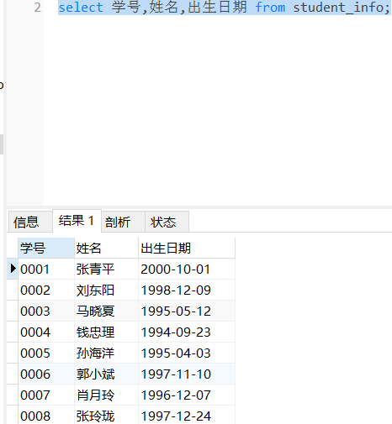
- 查询student_info表学号为 0002的学生的姓名和家庭住址。
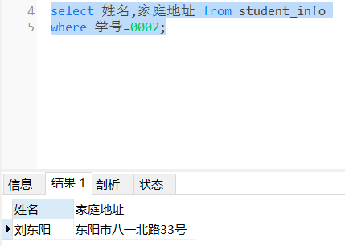
- 查询student_info表所有出生日期在95年以后的女同学的姓名和出生日期。
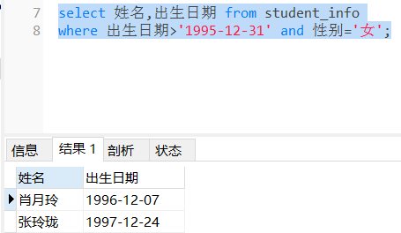
2. 使用select语句进行条件查询。
（1）在grade表中查询分数在70-80范围内的学生的学号、课程编号和成绩。
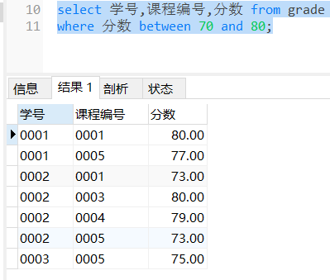
- 在grade表中查询课程编号为0002的学生的平均成绩。
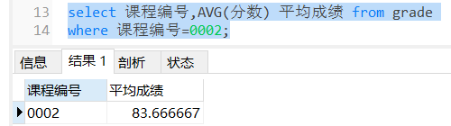
- 在grade表中查询选修课程编号为0003的人数和该课程有成绩的人数。
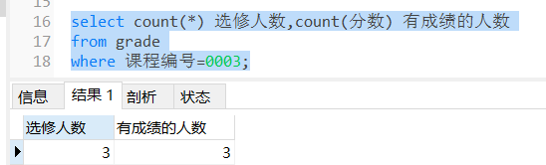
- 查询student_info的姓名和出生日期，查询结果按出生日期从大到小排序。
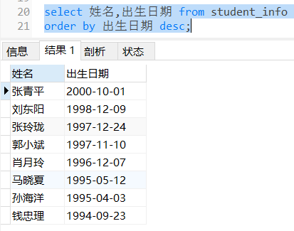
- 查询所有姓名“张”的学生的学号和姓名。
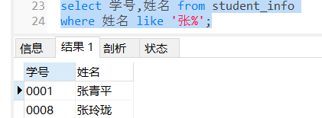
- 对student_info表，查询学生的学号、姓名、性别、出生日期及家庭住址，查询结果先按照出生日期的由小到大排序，性别相同的再按学号由大到小排序。
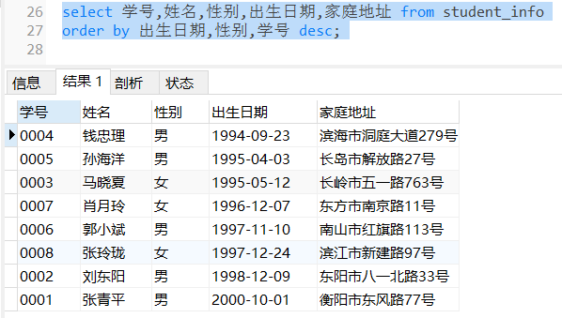
- 使用GROUP BY子句查询grade表中各个学生的平均成绩。
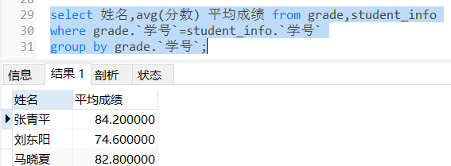
- 使用UNION运算符针student_info表中姓“刘”的学生的学号、姓名与姓“张”的学生的学号、姓名返回在一个表中。
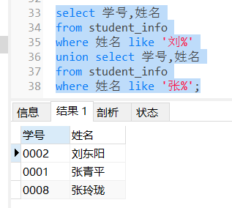
6. 嵌套查询
（1）在student_info表中查找与“刘东阳”性别相同的所有学生的姓名、出生日期。
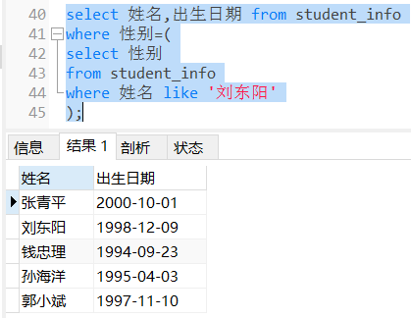
- 使用IN子查询查找所修课程编号为0002、0005的学生学号、姓名、性别。
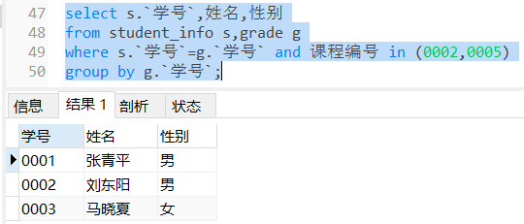
- 使用ANY子查询查找学号为0001的学生的分数比0002号的学生的最低分数高的课程编号和分数。
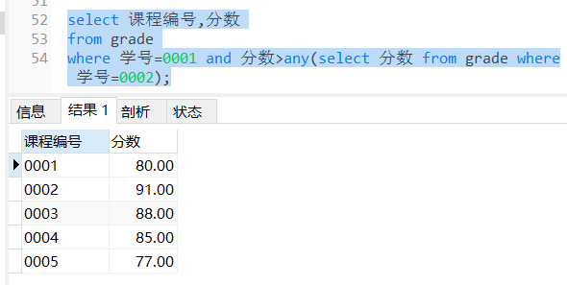
- 使用ALL子查询查找学号为0001的学生的分数比学号为0002的学生的最高成绩还要高的课程编号和分数。
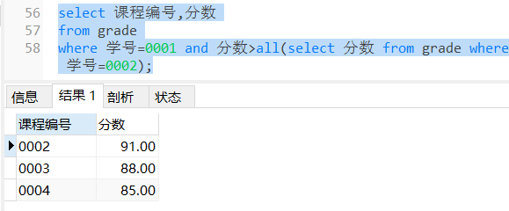
7. 连接查询
（1）查询分数在80-90范围内的学生的学号、姓名、分数。
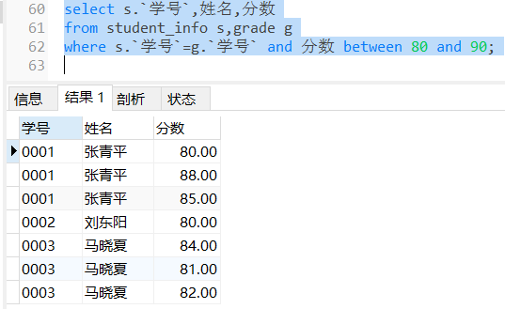
- 使用INNER JOIN连接方式查询学习“数据库原理及应用”课程的学生学号、姓名、分数。
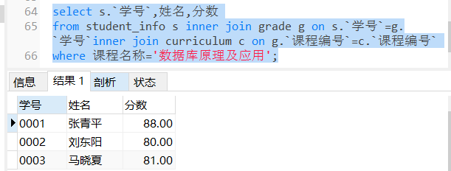
- 查询每个学生所选课程的最高成绩，要求列出学号、姓名、最高成绩。
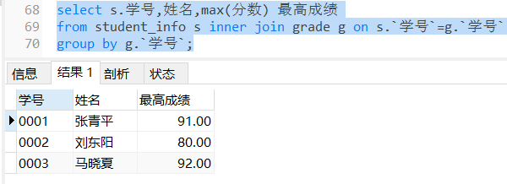
- 使用左外连接查询每个学生的总成绩，要求列出学号、姓名、总成绩，没有选修课程的学生的总成绩为空。
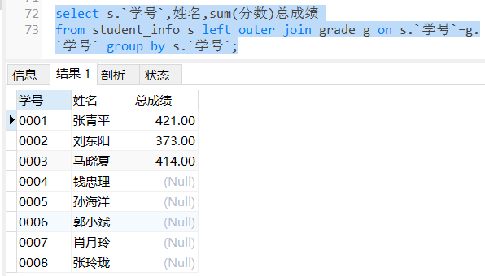
- 为grade表添加数据行：学号为0004、课程编号为0006、分数为76。
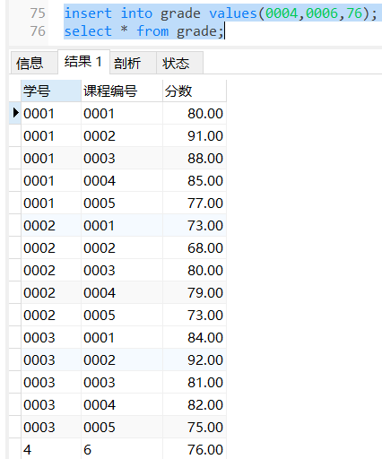
- 使用右外连接查询所有课程的选修情况，要求列出课程编号、课程名称、选修人数，curriculum表中没有的课程列值为空。
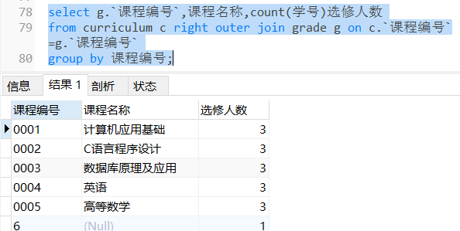
二、在已有的数据库myemployees基础上，做以下题目。
- 导入myemployees库，右键连接，比如mysql，点击运行SQL脚本，选择myemployees.sql路径，点击执行，myemployees库导入完成。
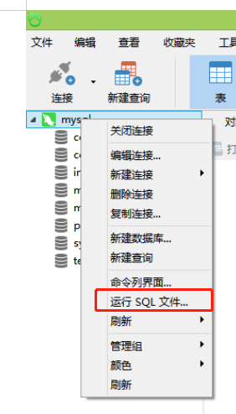
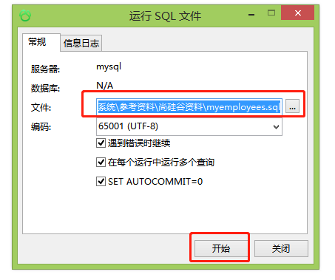
- myemployees库中四张表介绍
employees 员工表
字段名 | 数据类型 | 约束 | 含义
employee_id | int | primary key | 员工编号
first_name | varchar(20) |  | 名
last_name | varchar(25) |  | 姓
email | varchar(25) |  | 邮箱
phone_number | varchar(20) |  | 电话号码
job_id | varchar(10) |  | 工种编号
salary | double(10,2) |  | 月薪
commission_pct | double(4,2) |  | 奖金率
manager_id | int | foreign key | 上级领导的员工编号
department_id | int | foreign key | 部门编号
hiredate | datetime |  | 入职日期
departments 部门表
字段名 | 数据类型 | 约束 | 含义
department_id | int | primary key | 部门编号
department_name | varchar(3) |  | 部门名称
manager_id | int |  | 部门领导的员工编号
location_id | int | foreign key | 位置编号
jobs 工种表
字段名 | 数据类型 | 约束 | 含义
job_id | varchar(10) | primary key | 工种编号
job_title | varchar(35) |  | 工种名称
min_salary | int |  | 最低工资
max_salary | int |  | 最高工资
locations 位置表
字段名 | 数据类型 | 约束 | 含义
location_id | int | primary key | 位置编号
street_address | varchar(40) |  | 街道
postal_code | varchar(12) |  | 邮编
city | varchar(30) |  | 城市
state_province | varchar(25) |  | 州/省
country_id | varchar(2) |  | 国家编号

- 练习题
- 查询员工表中涉及到的所有的部门编号
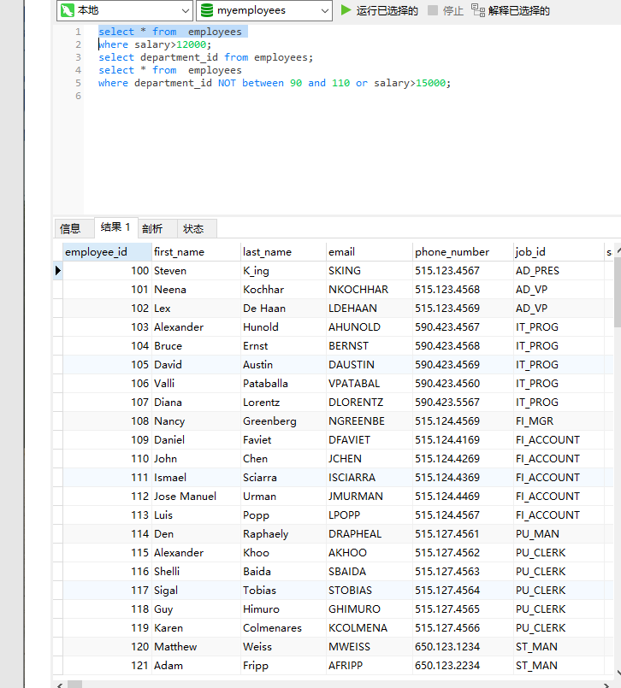
- 查询工资>12000的员工信息
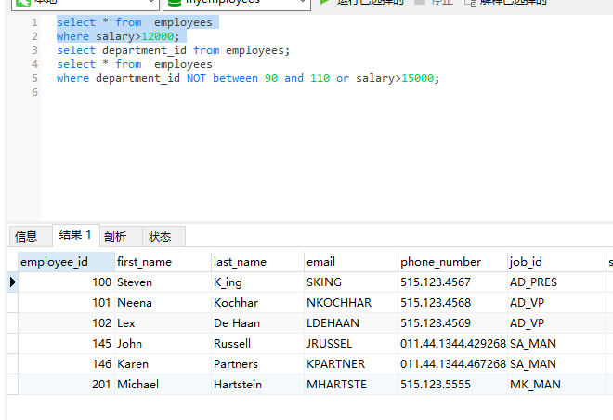
- 查询部门编号不是在90到110之间，或者工资高于15000的员工信息
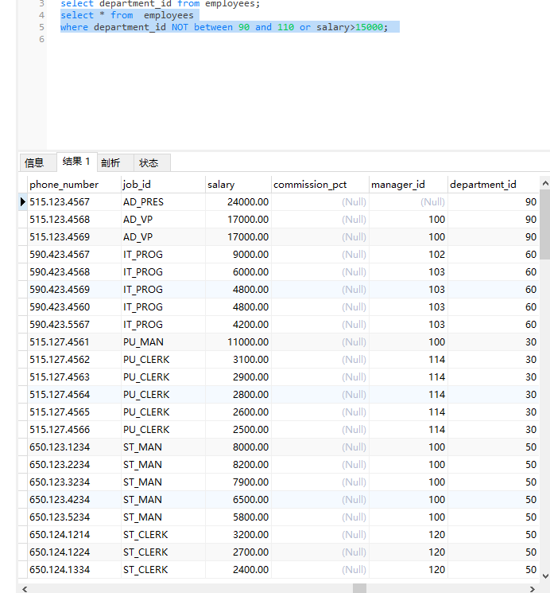
- 查询员工名中第三个字符为n，第五个字符为l的员工名和工资（员工名为last_name）
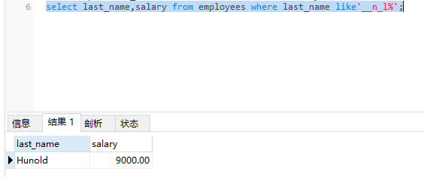
- 查询员工名中第二个字符为_的员工名
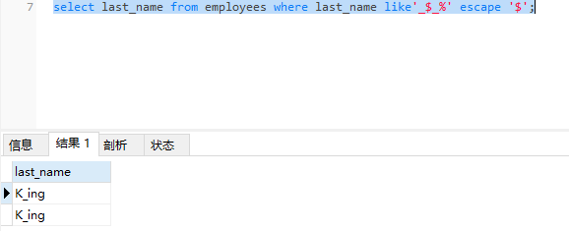
- 查询员工的工种编号是 IT_PROG、AD_VP、AD_PRES中的一个员工名和工种编号
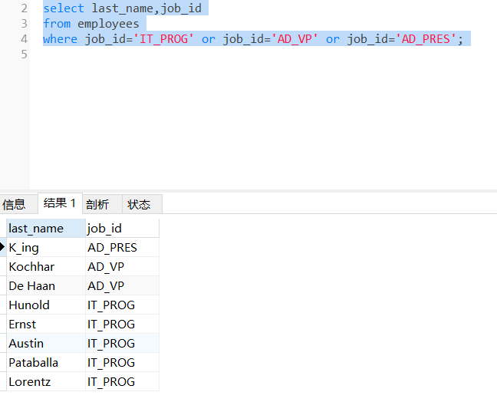
- 查询有奖金的员工名和奖金率
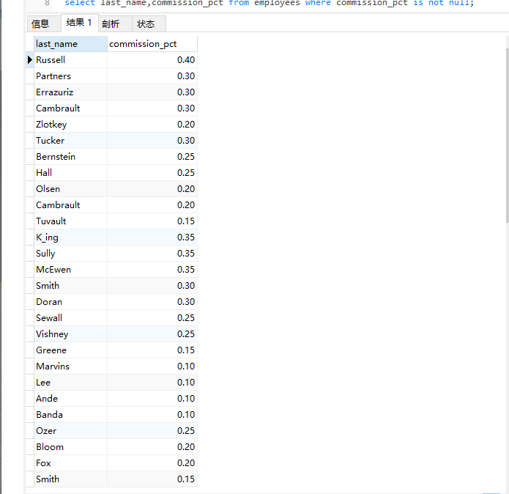

- 选择工资不在8000到17000的员工的姓名和工资，按工资降序
- 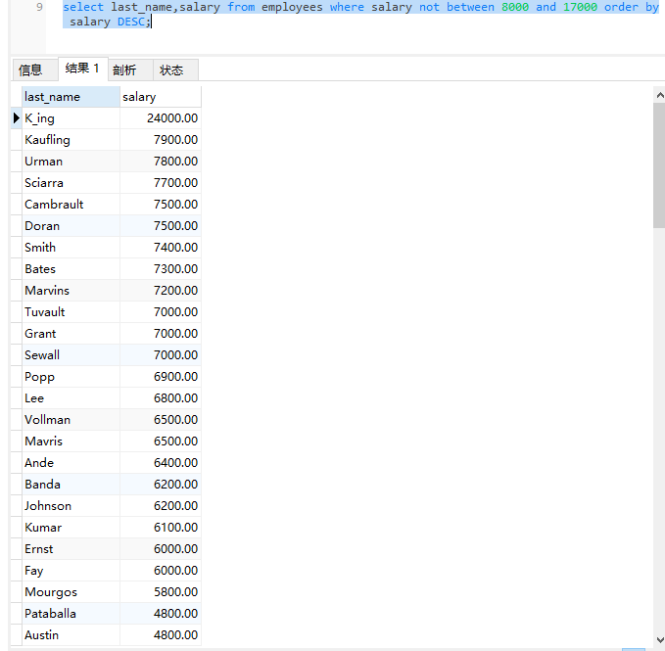
- 查询邮箱中包含e的员工信息，并先按邮箱的字节数降序(LENGTH(str)求字符长度)，再按部门号升序
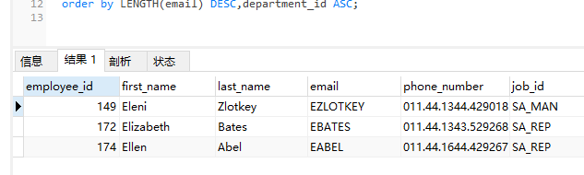
- 查询部门编号为90的员工个数，工资的最大值，最小值，平均值
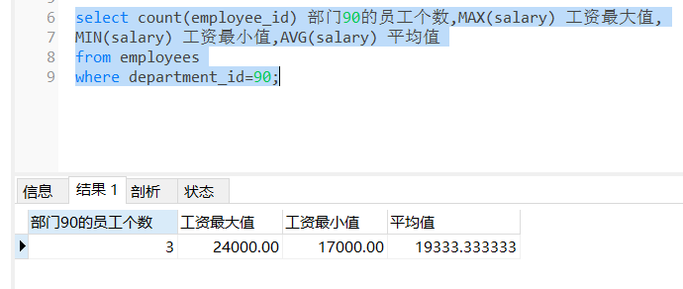
- 查询每个工种的员工平均工资
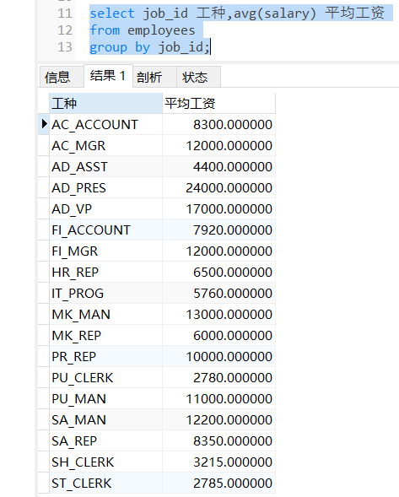
- 查询有奖金的每个领导手下员工的平均工资
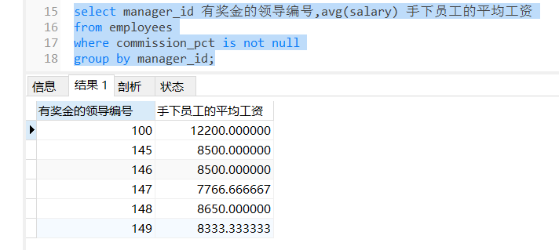
- 查询哪个部门的员工个数>5
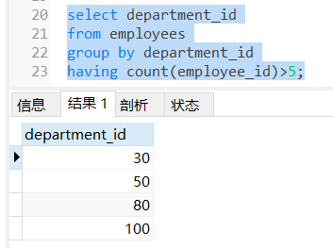
(14)每个工种有奖金的员工的最高工资>12000的工种编号和最高工资
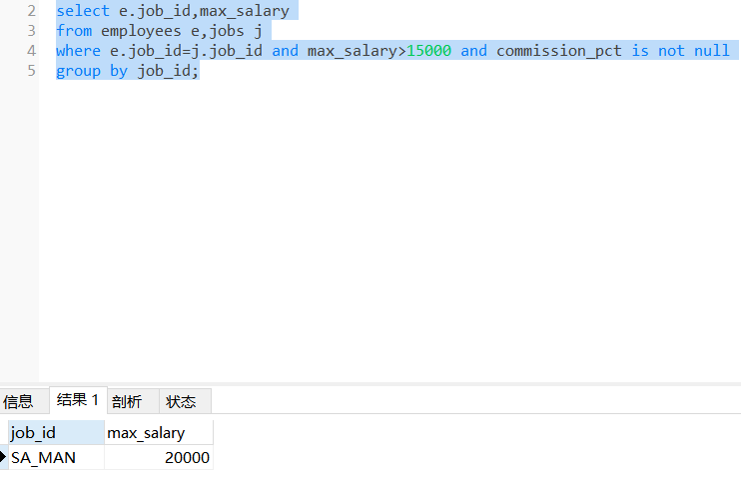
- 每个工种有奖金的员工的最高工资>6000的工种编号和最高工资,按最高工资升序
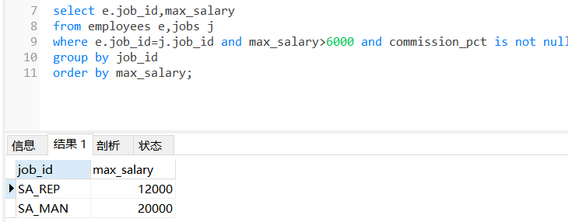
- 查询员工名、部门名 （需实现两种连接方式：普通连接、内连接）
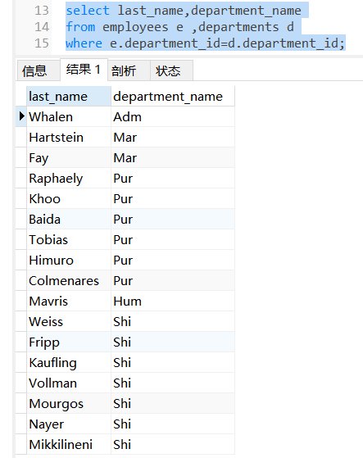
- 查询部门个数>3的城市名和部门个数，（添加分组+筛选）
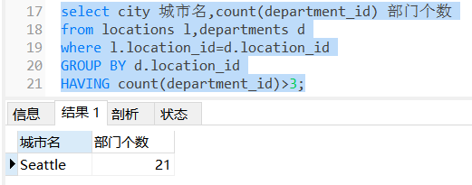
- 查询哪个部门的员工个数>3的部门名和员工个数，并按个数降序（添加排序）
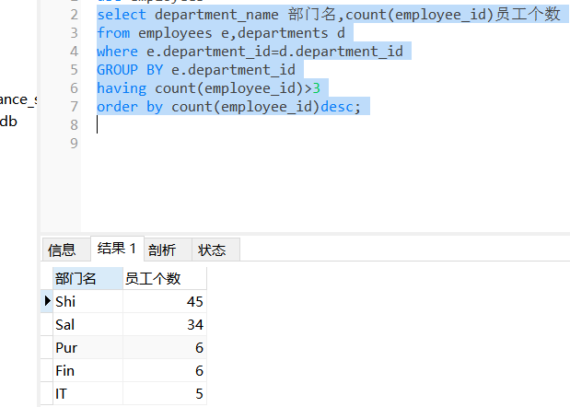
- 查询员工的名字、上级的名字
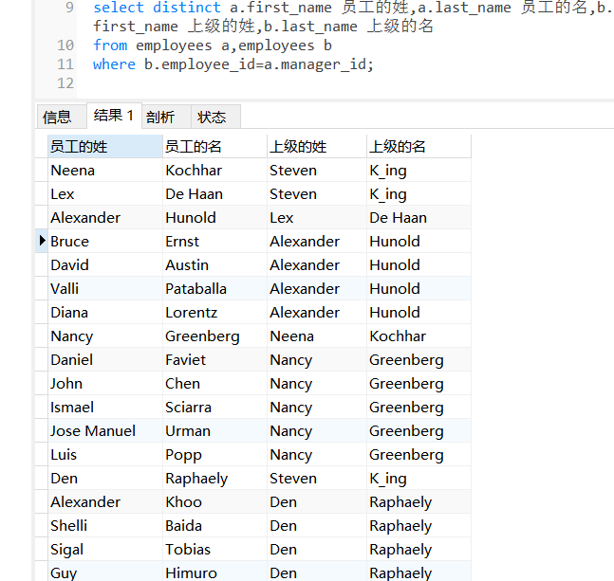
- 查询哪个部门没有员工(左外)
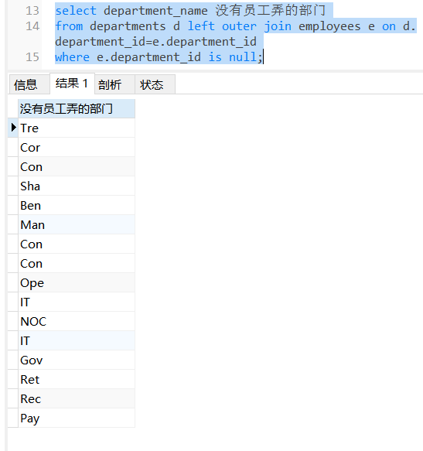
- 有奖金的员工信息，并且工资较高的前10名显示出来
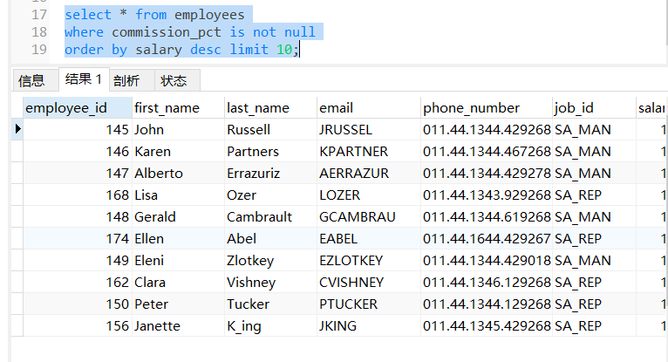

- 返回公司工资最少的员工的last_name,job_id和salary
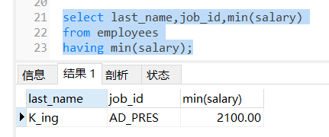
- 返回job_id与141号员工相同，salary比143号员工多的员工 姓名，job_id 和工资
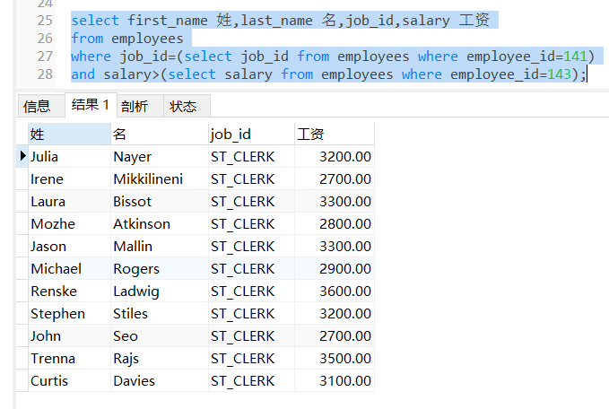
- 返回其它工种中比job_id为‘IT_PROG’工种任一工资低的员工的员工号、姓名、job_id 以及salary
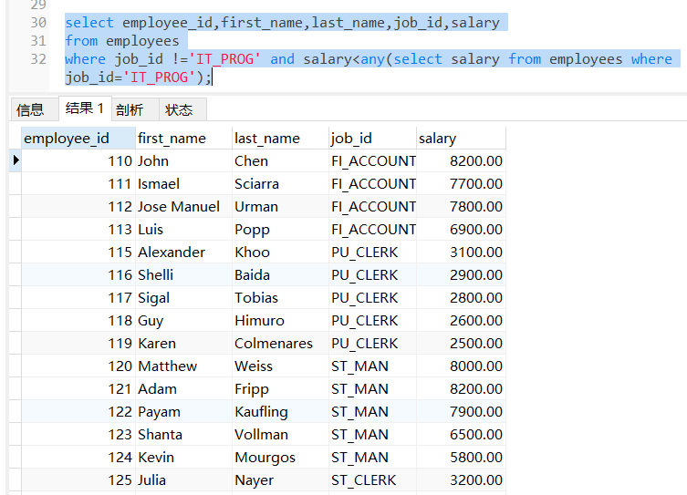

- 返回其它部门中比job_id为‘IT_PROG’部门所有工资都低的员工 的员工号、姓名、job_id 以及salary
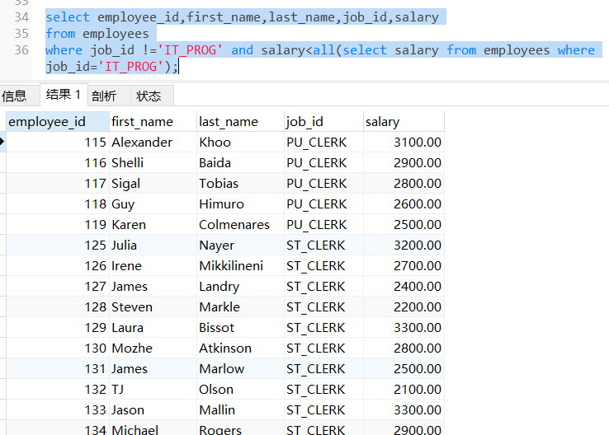
- 查询有员工的部门名(使用EXISTS)
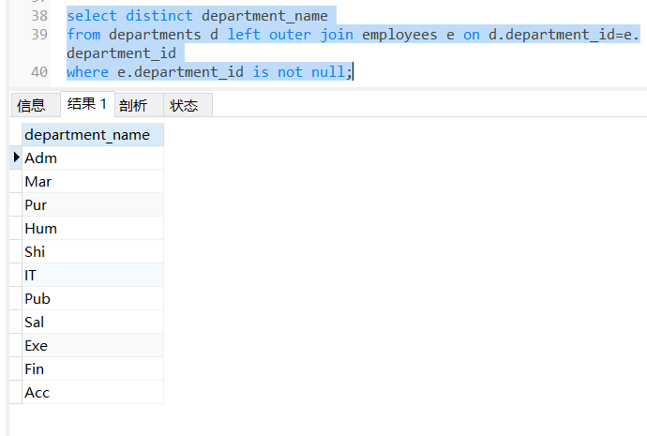
- 查询各部门中工资比本部门平均工资高的员工的员工号, 姓名和工资
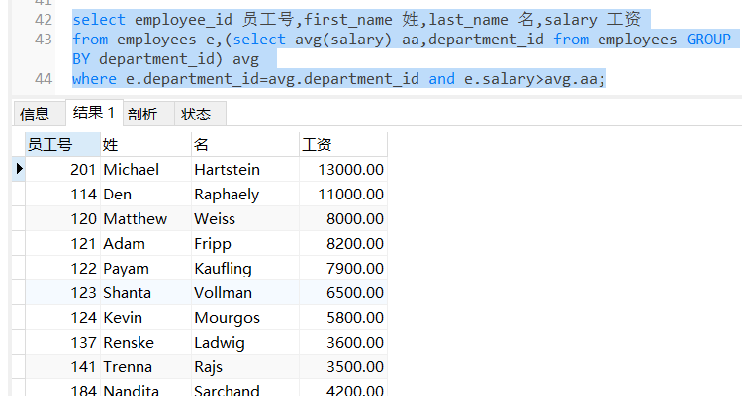

- 查询平均工资最高的 job 信息(用到LIMIT)
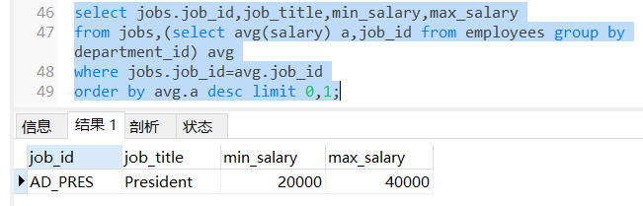
- 查询平均工资高于公司平均工资的部门有哪些?
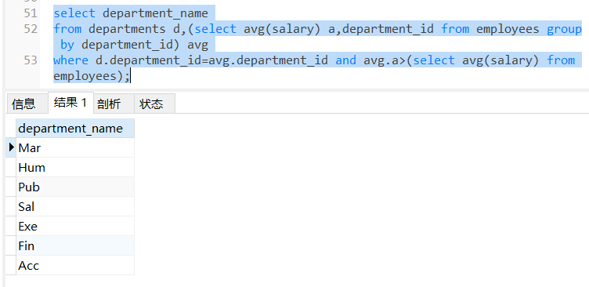
(30)查询平均工资最低的部门信息
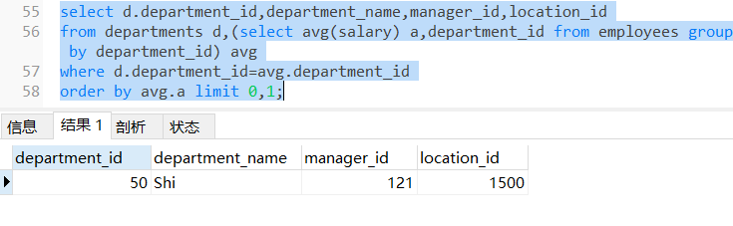
实 验 心 得：通过这次试验,我学会了如何使用SQL的SELECT语句进行基本查询,熟练使用WHERE语句进行条件查询.掌握了SELECT语句的GROUP BY,ORDER BY以及UNION子句的作用和使用方法.加深了我对知识的理解.

附 录：

